中 华 口 腔 医 学 会

关于开展2026年“世界口腔健康日”活动的
倡议通知
中华口腔医学会各专业委员会（分会）、省级口腔医学会、会员单位及各位会员：
为响应FDI世界牙科联盟的号召，贯彻落实《健康中国行动（2019-2030年）》的指导方针和政策，提升大众口腔健康素养，中华口腔医学会倡议所有专业委员会（分会）、省级口腔医学会、会员单位和会员积极开展2026年“3•20世界口腔健康日”活动。现将有关事项通知如下：
一、活动主题和时间
活动主题：健康口腔 幸福生活
活动时间：2026年3月
二、建议活动内容
（一）分享主题宣传海报
参与单位或个人可登陆中华口腔医学会官方网站，点击“3•20世界口腔健康日”专栏，查看并下载中文版主题宣传海报（附件1）。请将海报张贴或者通过微博、微信等社交媒体进行线上宣传，广泛传播口腔保健知识。
（二）分享各类宣传页
中华口腔医学会官方网站“3•20世界口腔健康日”专栏提供了针对婴幼儿、儿童、中老年等人群的口腔保健宣传页（附件2），讲述不同人群如何维护口腔健康。请下载和学习宣传页，并通过线上、线下的方式进行分享和宣教。

（三）分享行动倡议卡
中华口腔医学会官方网站“3•20世界口腔健康日”专栏提供了口腔保健相关的行动倡议卡（附件3），将有利于口腔健康的信息进行分类整理，请学习并分享。
（四）学习并分享活动手册
中华口腔医学会官方网站“3•20世界口腔健康日”专栏提供了活动手册（附件4），说明针对不同人群如何使用提供的活动资料来筹备世界口腔健康日活动。请下载活动手册，认真学习并开展相关专题活动。
（五）分享社交媒体素材
参与单位或个人可登陆中华口腔医学会官方网站，点击“3•20世界口腔健康日”专栏，查看并下载社交媒体分享素材（附件5）。可将相关素材通过微博、微信等社交媒体进行线上宣传，广泛传播口腔保健知识。
（六）制作个性“世界口腔健康日”海报
参与单位或个人还可登陆FDI“世界口腔健康日”活动网站，选择相应的模板，并上传人物微笑照片制作成个性宣传海报，通过社交媒体宣传，广泛传播口腔健康理念。个性海报制作网址如下：
https://www.worldoralhealthday.org/happymouth-tool
此外，各地还可根据实际情况，安排内容丰富、形式多样的口腔健康宣教活动。
三、活动要求
（一）各省、自治区、直辖市口腔医学会应充分调动各口腔医疗机构的积极性，扩大“3•20世界口腔健康日”的影响，提醒公众关注口腔健康。
（二）参与活动的单位或个人，请于2026年3月31日前将活动总结报道、图片、视频等可体现2026年“世界口腔健康日”主题活动字样的资料，通过以下链接或扫描二维码提交。
http://pc.csakepu.cn/form/kqjkr1
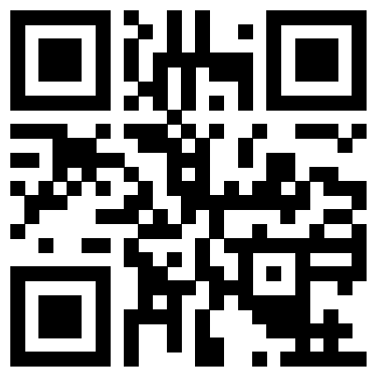

（三）为将我国“3•20世界口腔健康日”的活动内容和经验展现在国际平台上，我们鼓励参与活动的单位，将您的活动计划和总结翻译为英文并及时提交到FDI“世界口腔健康日”的官方网站中，英文版活动计划和总结的提交网址如下：
https://www.worldoralhealthday.org/node/add/event
如您在填报中有任何疑问，可联系我们，中华口腔医学会将提供相应的指导和帮助。
四、联系方式
联系人：王晓华、蒋依兰
联系电话：010-62116665转252、211
电子邮箱：csa_kepu@cndent.com
附件：
1. 2026年“世界口腔健康日”主题宣传海报
2. 2026年“世界口腔健康日”宣传页
3. 2026年“世界口腔健康日”行动倡议卡
4. 2026年“世界口腔健康日”活动手册
5. 2026年“世界口腔健康日”社交媒体素材

中华口腔医学会
2026年02月26日

